Εκδήλωση ΤΙΜΗΣ και ΜΝΗΜΗΣ της Ηρωΐδας της Εθνικής Αντίστασης Ταξιάρχου επί τιμή Λέλας Καραγιάννη
Την Κυριακή 12 Οκτωβρίου, ο Πρόεδρος του Τ.Σ εκπροσώπησε το Παράρτημα στην εκδήλωση Τιμής και Μνήμης για την Ευβοιώτισα Ηρωΐδα της Εθνικής Αντίστασης Ταξίαρχο επί τιμή Λέλα Καραγιάννη. Η τελετή διοργανώθηκε από το Παράρτημα Ευβοίας-Βοιωτίας της ΕΑΑΣ σε συνεργασία με το Παράρτημα μας και το Σύνδεσμο Εφέδρων Αξιωματικών Ν. Ευβοίας.
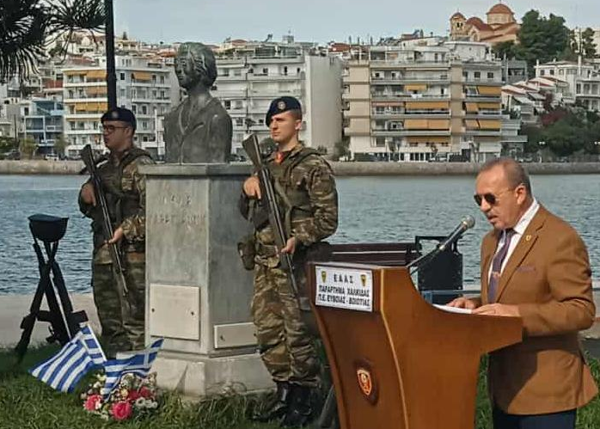
Μετά την κατάθεση στεφάνων στην προτομή της Ηρωΐδας, που βρίσκεται στην παραλία της Χαλκίδας, ακολούθησε συνάντηση όλων στο Παράρτημα της ΕΑΑΣ με κεράσματα, ομιλία από τον Πρόεδρο του Τ.Σ του Παραρτήματος ΕΑΑΣ Ευβοίας-Βοιωτίας Αντιστράτηγο Ευάγγελο Ρήγα και χαιρετισμούς προσκεκλημένων.
Η Ηρωΐδα Λέλα Καραγιάννη που γεννήθηκε στη Λίμνη Ευβοίας και τουφεκίστηκε από τους Γερμανούς κατακτητές στο Άλσος Χαϊδαρίου στις 8 Σεπτ 1944, είχε ιδρύσει την αντιστασιακή οργάνωση “Μπουμπουλίνα” με σημαντική δράση στη φυγάδευση Βρετανών στρατιωτών και στη δημιουργία δικτύου κατασκοπείας συγκέντρωσης κρίσιμων πληροφοριών για τις κινήσεις του Γερμανού κατακτητή.
Στον χαιρετισμό του ο Πρόεδρος του Τ.Σ Ταξχος (Μ) εα Ι Μητράκης τόνισε :
“Έχοντας την ΤΙΜΗ να εορτάσουμε την Μνήμη της Ηρωΐδας Λέλας Καραγιάννη μας δίνεται η δυνατότητα να ανατρέξουμε στην προσφορά της προς την Οικογένεια, την Πατρίδα, την Κοινωνία αλλά και τις Μελλοντικές Γενιές.
Ανατρέχοντας στα δύσκολα χρόνια της Γερμανικής Κατοχής, ας προσπαθήσουμε να δούμε το έργο της Ηρωίδας που με την βοήθεια της «ΑΟΡΑΤΗΣ ΣΤΡΑΤΙΑΣ» στην οποία είχε εντάξει την οικογένειά της και άλλους Ηρωικούς Νέους της Εποχής. Παίζοντας συνεχώς με τον θάνατο, είχαν αναπτύξει κατασκοπευτική οργάνωση με το όνομα μιας άλλης μεγάλης Ελληνίδας της «ΜΠΟΥΜΠΟΥΛΙΝΑ» με δράσεις στην σωτηρία πολλών Ελλήνων και Ξένων, στην μετάδοση πληροφοριών για την καταστροφή υποδομών του κατακτητή αλλά και στην πρόκληση δολιοφθορών.
Ο αγώνας της και η εκτέλεση της πρέπει να μας θυμίζουν ποιους έχουμε προγόνους και τι υποχρεώσεις έχουμε για το μέλλον της Πατρίδας μας.
Οι ξένοι και η Πατρίδα την τίμησαν για την προσφορά της, όλοι εμείς πρέπει να ακολουθήσουμε το ρητό “Τιμή Ήρωα-Μίμηση Ήρωα”,
και στους δύσκολους καιρούς που έρχονται Υπάρχει Μεγάλη Ανάγκη.
ΑΙΩΝΙΑ Η ΜΝΗΜH “

Την Τετάρτη 22 Οκτωβρίου, μέλη του Ελληνικού Ερυθρού Σταυρού (Παράρτημα Χαλκίδας), μετά από πρόσκληση του Παραρτήματος μας, πραγματοποίησαν Διάλεξη για ΠΡΩΤΕΣ ΒΟΗΘΕΙΕΣ στα Γραφεία του Παραρτήματος.
Οι εκπαιδεύτριες του ΕΕΣ Κυρίες Αρουτζίδου Αναστασία και Κοιλια Αθηνά, μετά την διάλεξη, πραγματοποίησαν, με την συνεργασία μελών του Παραρτήματος, επίδειξη επίδοσης τραύματος, επίδειξης “ΚΑΡΠΑ” και προσπάθειας διάσωσης από πνιγμό.
Ακούγοντας την διάλεξη τα μέλη διαπίστωσαν ότι έμαθαν αρκετά κρίσιμες και χρήσιμες πληροφορίες για την προσφορά προς τον συνάνθρωπο.
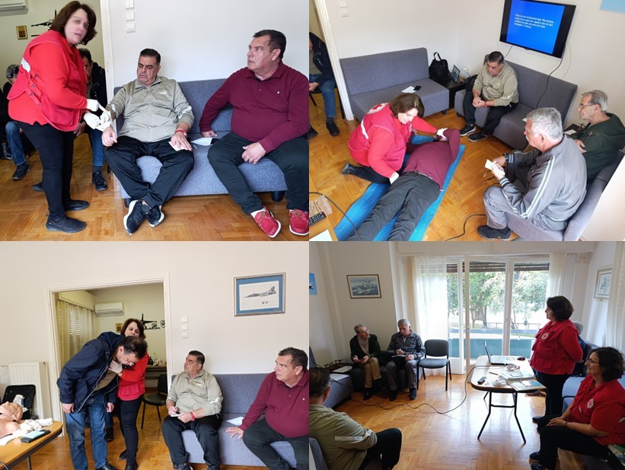

Εορτασμός Επετείου “28^{ης} Οκτωβρίου 1940” στην Χαλκίδα
Η πόλη της Χαλκίδας γιόρτασε την εορτή της Εθνικής Επετείου του “ΟΧΙ” με την επίσημη δοξολογία χοροστατούντος του Μητροπλίτου Χαλκίδας Ιστιαίας και Β Σποράδων, την επιμνημόσυνη δέηση, την κατάθεση στεφάνων στο Μνημείο Πεσόντων της Πόλης.
Ο Λαός της Χαλκίδας και πολλοί επισκέπτες με συγκίνηση παρακολούθησαν την παρέλαση των πολιτιστικών συλλόγων της πόλης με παραδοσιακές φορεσιές και των μαθητών Δημοτικών, Γυμνασίων και Λυκείων αλλά και τμημάτων της ΣΧΠΖ και της Πυροσβεστικής κάτω από τα εμβατήρια της Φιλαρμονικής του Δήμου και τους ήχους των πολεμικών αεροσκαφών M2000-5 και Rafale της 114 ΠΜ.
Το Παράρτημα Χαλκίδας εκπροσωπήθηκε, στις εκδηλώσεις, από τον Αντιπρόεδρο του Τ.Σ Υπτχο (ΕΑ) εα Γεώργιο Μπουραντά.
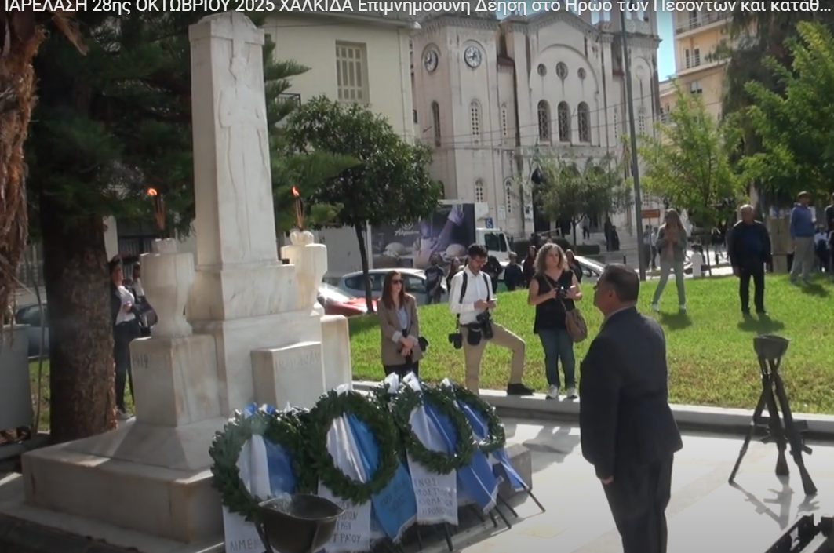

Εκδημία πρώην Προέδρου Τ.Σ
Δυστυχώς ο Οκτώβριος “έκλεισε” με την εκδημία του Επιτίμου Προέδρου και συνιδρυτή του Παραρτήματος Χαλκίδας, Υπτχου (Ι) εα Κωνσταντίνου Φαλλάγη. Τα Μέλη του Τ.Σ και Μέλη του Παραρτήματος συμπροσευχήθηκαν για την ανάπαυση της ψυχής του τεθνεώτα συναδέλφου .
Ο Πρόεδρος του Παραρτήματος σε ένα λιτό επικήδειο εξήρε την συνεργασία του εκλιπόντος Προέδρου με τα Μέλη του Παραρτήματος και μετέφερε τα συλλυπητήρια των Μελών του Παραρτήματος, του ΔΣ της ΕΑΑΑ και του ΔΣ του ΣΑΣΙ .
“Αγαπητέ και Αείμνηστε Συνάδελφε και Επίτιμε Πρόεδρε του Παραρτήματος Χαλκίδας της ΕΝΩΣΗΣ ΑΠΟΣΤΡΑΤΩΝ ΑΞΙΩΜΑΤΙΚΩΝ ΑΕΡΟΠΟΡΙΑΣ,
Δεν θα ξεχάσω την συνεργασία μας στην προσπάθεια διατήρησης του Παραρτήματος Χαλκίδας, στο οποίο ήσουν συνιδρυτής. Από την πρώτη ημέρα που μας κάλεσες στο Παράρτημα είχαμε μια άριστη συνεργασία, μια συνεργασία ελεύθερη από στερεότυπα και βαθμούς. Είχες απόλυτη εμπιστοσύνη στους συνεργάτες σου και υποστήριζες κάθε πρωτοβουλία μας στην ανάδειξη του Παραρτήματος και στην προβολή των Αποστράτων Αεροπόρων.
Το Τοπικό Συμβούλιο του Παραρτήματος αποφάσισε για την προσφορά του αειμνήστου Προέδρου στο Παράρτημα να καταθέσει, αντί στεφάνου, ένα ποσό στο Φιλανθρωπικό Ίδρυμα «Τάσος Γεωργιάδη» που βοηθάει συνανθρώπους μας με προβλήματα υγείας.
Τα Μέλη του Παραρτήματος Χαλκίδας της ΕΑΑΑ προσεύχονται ο Πανάγαθος Θεός να τον αναπαύσει και να δίνει δύναμη και κουράγιο στην αγαπημένη του οικογένεια και στους δικούς του ανθρώπους και να απαλύνει το πόνο της απώλειας του.
ΑΙΩΝΙΑ η ΜΝΗΜΗ, ΚΑΛΗ ΑΝΑΣΤΑΣΗ
ΚΑΛΗ ΑΝΤΑΜΩΣΗ με ΟΛΟΥΣ τους ΠΕΣΟΝΤΕΣ και ΤΕΘΝΕΩΤΕΣ ΑΕΡΟΠΟΡΟΥΣ”

